Výukový materiál zpracovaný v rámci projektu

Registrační číslo projektu: CZ.1.07/1.4.00/21.1174
Škola – adresa: Základní škola, Dobrá, okres Frýdek-Místek www.zsdobra.cz, zsdobra@zsdobra.cz
Šablona: III/2 č. 6

Ověření ve výuce (dne): 10. 12. 2012 Pořadové číslo hodiny: 14.
Třída: 9. B Předmět: Fyzika
Název: | Střídavý elektrický proud
Anotace: | Žák vysvětlí rozdíl mezi stejnosměrným a střídavým elektrickým proudem, dokáže popsat vznik střídavého proudu. Umí vypočítat maximální a efektivní hodnotu elektrického proudu a napětí.  Sestaví obvod podle schématu a dokáže změřit pomocí ampérmetru a voltmetru efektivní hodnotu elektrického proudu a napětí.
Autor: | Mgr. Blanka Vroblová
Jazyk: | čeština
Očekávaný výstup: | Rozliší stejnosměrný proud od střídavého a změří elektrický proud a napětí.
Speciální vzdělávací potřeby: | Voltmetr, ampérmetr, zdroj střídavého napětí, žárovka, vodiče.
Klíčová slova: | Střídavý elektrický proud, efektivní a maximální hodnota proudu, kmitočet střídavého proudu, perioda střídavého proudu.
Rozvíjené klíčové kompetence: | kompetence k učení, k řešení problémů
Druh učebního materiálu: | pracovní list
Druh interaktivity: | aktivita
Cílová skupina: | žák
Stupeň a typ vzdělávání: | základní vzdělávání – druhý stupeň
Ročník: | devátý
Celková velikost: | 91 kB
Vazby na ostatní materiály: | -

- Jaký je rozdíl mezi stejnosměrným a střídavým elektrickým proudem?
- Popiš vznik střídavého elektrického proudu.
- Perioda střídavého proudu je 0,02s. Jaký je kmitočet střídavého proudu?
- Jakou periodu má střídavý proud, který má kmitočet 40 Hz?
- Urči efektivní hodnotu střídavého proudu, je-li jeho maximální hodnota 2,5 A.
- Jaká je maximální hodnota střídavého napětí, je-li jeho efektivní hodnota 280 V?
- Urči efektivní hodnotu střídavého napětí, je-li jeho maximální hodnota 150 V.
- Perioda střídavého proudu je 0,05s. Jaký je kmitočet střídavého proudu?
- Jakou periodu má střídavý proud, který má kmitočet 25 Hz?
- Jaká je maximální hodnota střídavého proudu, je-li jeho efektivní hodnota 3,5A?
- Sestav elektrický obvod dle nákresu. Změř elektrické napětí na žárovce, elektrický proud procházející žárovkou a urči maximální hodnoty elektrického proudu a napětí.

 | Naměřená hodnota  =  efektivní hodnota | Vypočítaná hodnota  =  maximální hodnota
Elektrický proud | A | A
Elektrické napětí | V | V

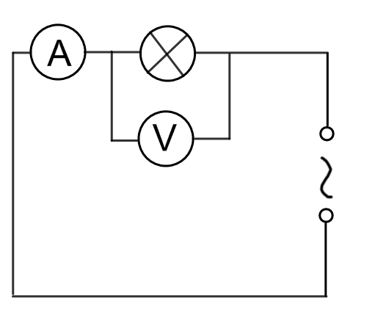
Schéma:

Odpovědi:

- Jaký je rozdíl mezi stejnosměrným a střídavým elektrickým proudem?
- Popiš vznik střídavého elektrického proudu.
- Perioda střídavého proudu je 0,02s. Jaký je kmitočet střídavého proudu?
T = 0,02 s
f = x Hz
f = 1 : T
f = 1 : 0,02
f = 50 Hz
Kmitočet střídavého proudu je 50 Hz.
- Jakou periodu má střídavý proud, který má kmitočet 40 Hz?
f = 40 Hz
T = x s
T = 1 : f
T = 1 : 40
T = 0,025 s
Perioda střídavého proudu je 0,025 s.
- Urči efektivní hodnotu střídavého proudu, je-li jeho maximální hodnota 2,5 A.
I_{m} = 2,5 A
I = x A
I = I_{m} * 0,7
I= 2,5 * 0,7
I = 1,75 A
Efektivní hodnota proudu je 1,75 A.
- Jaká je maximální hodnota střídavého napětí, je-li jeho efektivní hodnota 280 V?
U = 280 V
U_{m} = x V
U_{m}= U : 0,7
U_{m}= 280 : 0,7
U_{m}= 400 V
Maximální hodnota napětí je 400 V.
- Urči efektivní hodnotu střídavého napětí, je-li jeho maximální hodnota 150 V.
U_{m} = 150 V
U = x V
U = U_{m} * 0,7
U = 150 * 0,7
U = 105 V
Efektivní hodnota napětí je 105 V.
- Perioda střídavého proudu je 0,05s. Jaký je kmitočet střídavého proudu?
T = 0,05 s
f = x Hz
f = 1 : T
f = 1 : 0,05
f = 20 Hz
Kmitočet střídavého proudu je 20 Hz.
- Jakou periodu má střídavý proud, který má kmitočet 25 Hz?
f = 25 Hz
T = x s
T = 1 : f
T = 1 : 25
T = 0,04 s
Perioda střídavého proudu je 0,04 s.
- Jaká je maximální hodnota střídavého proudu, je-li jeho efektivní hodnota 3,5A?
I = 3,5 A
I_{m} = x A
I_{m}= I : 0,7
I_{m}= 3,5 : 0,7
I_{m}= 5 A
Maximální hodnota proudu je 5 A.
- Sestav elektrický obvod dle nákresu. Změř elektrické napětí na žárovce, elektrický proud procházející žárovkou a urči maximální hodnoty elektrického proudu a napětí.

